L2 现状与挑战：Dencun 升级后的 MEV 动态分析

作者：sui414 来源：collective 翻译：善欧巴，本站

在本文中，我们旨在提供 L2s 当前状态的数据概览。我们研究了 3 月份 Dencun 升级后 L2s gas 减少的重要性，调查了这些网络上的活动如何演变，并强调了 MEV 活动带来的新挑战。此外，我们还讨论了为 L2s 开发 MEV 工具和解决方案的潜在障碍。

# 优点：Dencun 升级后采用 L2s

## Gas 成本下降了 10 倍

以太坊第 2 层 (L2) 的 Gas 费用由两部分组成：在 L2 上执行交易的成本，以及向以太坊 L1 提交批量交易的成本。不同的 L2 的具体 L2 Gas 费用结构和排序规则有所不同，具体取决于它们的开发阶段和设计选择。例如，Arbitrum 按先到先得 (FCFS) 的原则运行，交易按收到的顺序进行处理。相比之下，作为 OP Stack 的一部分的 Optimism (OP Mainnet) 和 Base 采用优先 Gas 拍卖 (PGA) 模型，该模型结合了 L2 基本费用和优先费用。用户可以选择支付更高的优先费用，以便更快、更早地被打包到区块中。了解费用结构对于理解生态系统的增长和 MEV 动态至关重要。

从历史上看，以太坊上的 L1 费用占用户在 L2 上进行交易时产生的总费用的大部分，占成本的 80% 以上，如上图中的黑条所示。然而，在 3 月 14 日 Dencun 升级之后，L2 从使用 calldata 过渡到了一种更具成本效益的方法，称为“blobs”1' 用于将批次提交给 L1。此临时存储包含自己的 gas 拍卖，包括 blob 基础费用和优先费用。

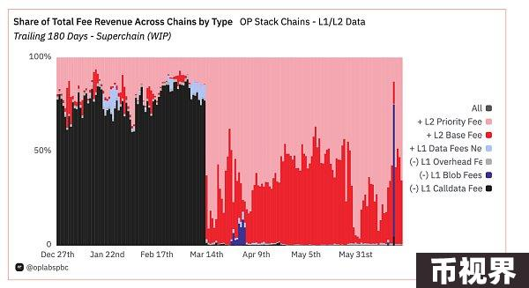

自 Dencun 以来，L2 支付的 L1 费用大幅减少——图表显示 OP Stack 链的 gas 成本分项发生了重大变化，L1 成本从 90% 下降到仅 1%，而 L2 成本现在占总成本的 99%。这一转变导致 L2 的平均总 gas 费用总体下降了约十倍，例如，OP Mainnet 的平均 gas 费用从每笔交易约 0.5 美元暴跌至 0.05 美元。

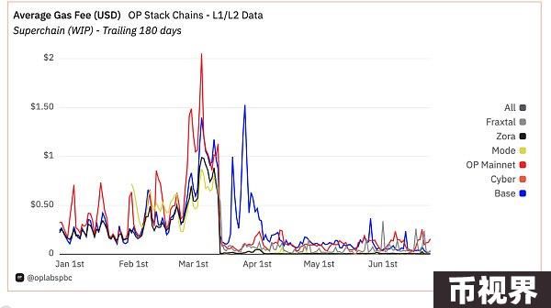

## 随后 L2s 活动激增

成本降低后，L2 的活动和使用量明显增加，如上图所示，L2 的 gas 费用激增。值得注意的是，3 月 26 日，Base 的平均 gas 费用超过了升级前的最高水平。为了容纳更多交易并减少网络拥堵，Base提高了其Gas目标从 3 月 26 日左右开始，并做出了几项调整此后。

下图重点介绍了 L2 上的每日交易数量，显示了 Arbitrum、Base 和 OP Mainnet 等网络的显著增长。具体来说，Base 的每日交易量增长了四倍，现在每天处理的交易量约为 200 万笔。

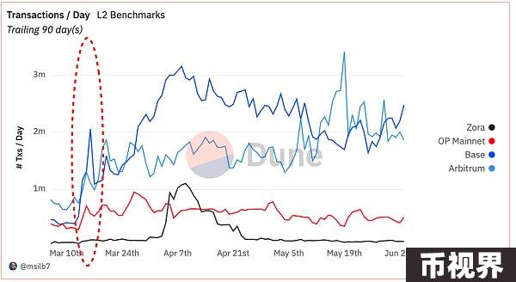

尽管很难确定这是有机参与的结果还是受到激励计划和 Sybil 活动的影响，但随着 EIP-4844 升级，所有主要 L2 的活跃地址和 DEX 数量都明显增加，尤其是在 Base 和 Arbitrum 上。

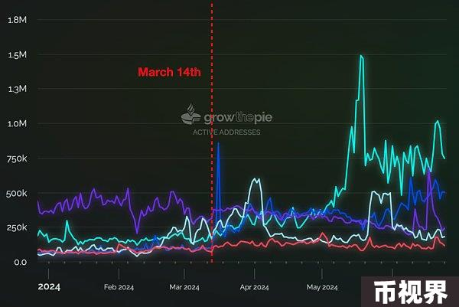

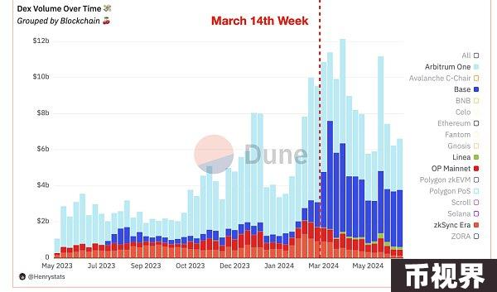

## 资产转移到 L2

随着市场状况的改善以及 Solana 上的 $WIF 引发的 memecoin 季节的到来，自去年年底以来，L2 的总锁定价值 (TVL) 一直在持续上升。值得注意的是，Base 已成为增长最快的链，最近超过了 OP Mainnet 的总 TVL。

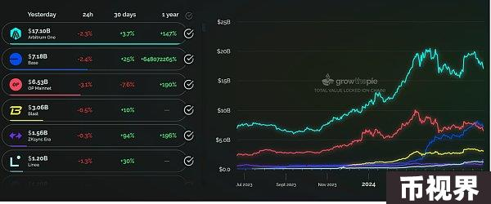

自 3 月初以来， Base 的 USDC流入量约为 15 亿美元，其中一部分是 Coinbase将客户和公司资金转移到 Base。根据 Artemis 对 11 个主要桥梁的统计数据，自 2024 年 1 月以来，从以太坊到主要 L2 的资金流出量已达 140 亿美元。Arbitrum 以约 70 亿美元的资金领先，紧随其后的是 zkSync、Base 和 OP Mainnet。来自 Debridge Finance（EVM 链和 Solana 之间广泛使用的桥梁）的进一步数据证实，Arbitrum 和 Base 是所有资金流出量的最大接收者。

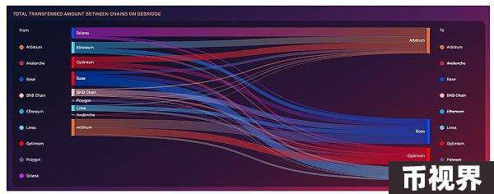

# 坏消息：随着Gas价格下降，黑暗森林不断扩大

当我们进一步检查交易时，我们注意到机器人交易活动正在提高 L2 上的 gas 费用和还原率。我们将在下一节中通过使用 Base 上的统计数据的案例研究更全面地探讨这个问题，重点介绍 Dencun 升级后更便宜的 gas 对 L2 的影响。

## Dencun 之后的 L2s：类似 Flashbots 之前的以太坊，但没有内存池

### 网络拥塞

挑战已经开始显现：3 月 26 日，Base 的日均 Gas 费用出现短暂飙升，甚至超过了 Dencun 升级前的水平。到 6 月 3 日，Base 已将其 Gas 目标从 Dencun 升级时的 2.5M Gas/s 调整为 7.5M Gas/s，这使平均 Gas 成本回落至 5 美分左右。

Base 上耗费 gas 最多的合约包括 Sigma 和 Banana Gun 等 Telegram 交易机器人，以及 Bitget 和 Uniswap 等钱包和 DEX。此外，大量未标记的合约涉及代币铸造、模因币交易和原子套利等活动。

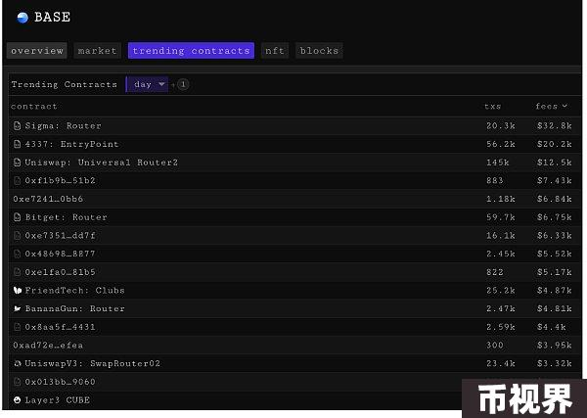

通过比较流行的 Telegram Bot 路由器（例如 BananaGun）的行为，可以明显看出，与其他交易相比，它们的交易产生的 gas 费用要高得多。升级后，BananaGun Telegram 机器人的用户在 Base 上执行交易时支付的 gas 价格峰值为 30 Gwei。此后，该费率稳定在 3 Gwei 左右，仍然比其他交易支付的 gas 费用高出 43 倍。

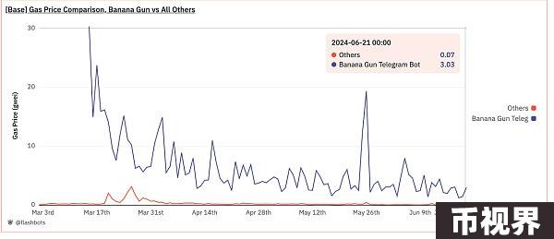

分析 Base 上所有流行的 DEX 交易机器人支付的每月平均 gas 价格，并将其与所有其他非 Telegram-Bots 交易（黑条）进行比较，很明显交易机器人用户产生的 gas 成本明显更高。

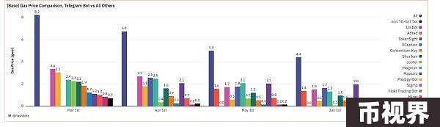

### 退货率飙升

区块链的另一个重要衡量标准是整个网络的交易回滚率，从中我们还观察到 Dencun 升级后 L2 的交易回滚率有所增加——尤其是在 Base、Arbitrum 和 OP Mainnet 上。

目前，以太坊的回滚率约为 2%，而币安智能链和 Polygon 的回滚率约为 5-6%。升级之前，Base 的回滚率约为 2%，但此后飙升至 15% 左右，4 月 4 日达到 30% 的峰值。同样，Arbitrum 和 OP Mainnet 也出现了失败交易的周期性激增，范围从 10% 到 20%。

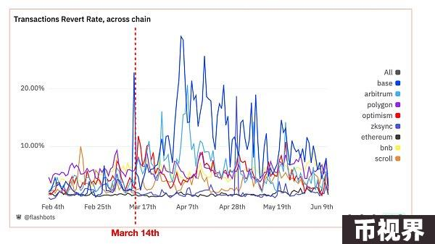

深入挖掘后，我们发现 L2 的高回滚率并不一定反映每个普通用户的体验。相反，这些回滚很可能来自 MEV 机器人。

使用下面的启发式方法（查询），我们确定了一组具有类似机器人活动的路由器合约 — — 它们在执行 MEV 提取交易时似乎经历了较高的恢复率：

自 Dencun 升级以来，

活跃路由器：该合约已处理超过 1,000 笔交易。

有限的交互 EOA：少于 10 个 EOA（外部拥有账户）钱包作为交易发送者进行交互。

发送者分布：不到 50% 的交易发送者只发送了一笔交易，表明用户群没有呈现长尾分布。这表明路由器不太可能被散户使用。

行为模式：交易历史记录要么涵盖整整 24 小时，要么显示单个区块内的多个交易，表明非人类行为。

掉期集中度：超过 75% 的成功交易涉及掉期。

检测到的 MEV Txs ：根据 hildobby 的启发式方法检测，超过 10% 的成功交易采用了原子 MEV 策略2。

使用这些标准，我们检测到了 51 个路由器，这些路由器可能代表了对 Base 上机器人活动下限的保守估计。

我们将路由器处理的所有基本交易分为两组进行分析。类机器人路由器与其他路由器之间的恢复率对比令人震惊：类机器人合约的平均恢复率为 60%，是其他交易中观察到的约 10% 的六倍。

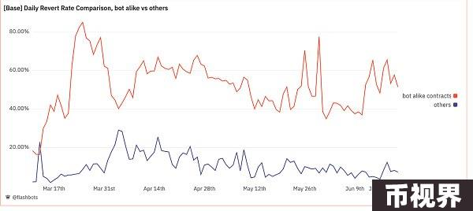

从以上数据我们可以得出结论，MEV 机器人和 Telegram 机器人等机器人活动可能是 Base 高 Gas 费和回滚率的主要原因之一。

L2 的单序列器基础设施，加上缺乏公共内存池，助长了 MEV 策略的主导，这些策略涉及大量序列器垃圾邮件。这些策略严重导致了网络拥堵，尤其是在使用优先 Gas 拍卖 (PGA) 的 L2 上，如 OP Mainnet 和 Base。其后果不仅是网络拥堵，还浪费了用于撤销交易的区块空间和 MEV 搜索者支付的 Gas 费用。这种情况反映了以太坊在 Flashbots 之前的状态，但有一个明显的例外，即由于目前缺乏内存池，L2 上没有 MEV 夹层。

# L2 上的 MEV 有多大？

深入了解 L2 上的 MEV 活动至关重要。然而，到目前为止，还没有通过多种来源和稳健方法验证的 L2 MEV 统一数字。此外，缺乏类似于为以太坊所做的工作的实时监控数据（例如mev-inspect、libmev、eigenphi3) 来获取 L2 MEV 量和搜索者利润。

迄今为止发布的一些 L2 MEV 数据集和研究包括：

hildobby构建的开源数据集2在 Dune Analytics 上（启发式链接：夹层1|三明治|Atomic Arb3）

由 Flashbots 资助的研究论文，量化第 2 层网络上的 MEV1由 Arthur Bagourd 和 Luca Georges Francois 撰写，使用 mev-inspect 实现量化了 Polygon、OP Mainnet 和 Arbitrum 上的 MEV。

研究论文《在阴影中滚动：分析第 2 层汇总中的 MEV 提取》3由 Christof Ferreira Torres、Albin Mamuti、Ben Weintraub、Cristina Nita-Rotaru 和 Shweta Shinde 量化活动并讨论了利用排序器角色及其 L2 批量确认延迟的 L2 新型 MEV 策略

除了上述资源外，Sorella Labs2即将发布他们的 MEV 数据索引器工具 Brontes，这将是一个可用于以太坊主网和 L2 的开源存储库。Flashbots 和 Uniswap 基金会正在寻求提供资助以扩展 L2 MEV 分类和量化。如果您已在此领域开展工作或有兴趣合作，请联系 Flashbots 市场研究团队（Telegram 上的@tesa ：



@tesa_fb）！

尽管还需要进一步验证，但 hildobby 在 Dune Analytics 上的数据集是一个有价值的初步基准：

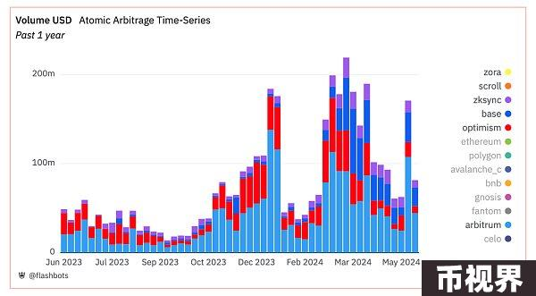

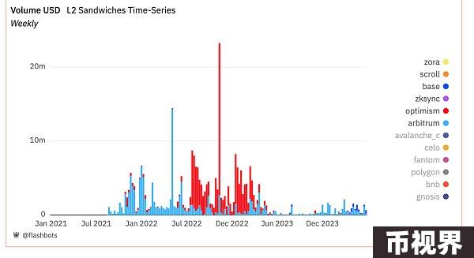

在过去一年中，六大主要 L2（Arbitrum、OP Mainnet、Base、Zora、Scroll 和 zkSync）的原子套利 MEV 交易量超过 36 亿美元，分别占每条链上所有 DEX 交易量的 1% 到 6%。这些 MEV 交易量主要集中在 Arbitrum 和 OP Mainnet，但最近转向了 Base 和 zkSync。

与原子套利量相比，L2 上的三明治交易量明显较低，与以太坊的情况形成鲜明对比，以太坊上的三明治交易量是套利量的四倍。这种差异是由于 L2 的单序列器设置，本质上不引入内存池，在这种情况下，搜索者将无法执行三明治 MEV，从内存池观察到用户的交易（除非存在内存池泄漏或来自单序列器的三明治）。相反，原子套利、盲目回滚、统计套利和清算等策略是 L2 上搜索者最可行的选择。

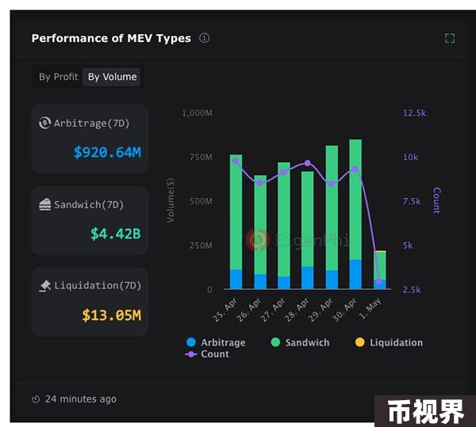

## MEV 市场规模

### L2 还剩下多少 MEV 收入？

虽然很难准确量化 MEV 市场，但我们可以检查其他采用 MEV 解决方案的生态系统的数字，以进行规模比较：

在以太坊 L1 上，MEV-boost 区块为验证者带来的年收入约为 9.68 亿美元（以 3500 美元 ETH 价格估算）；MEV-boost 区块的中值是 vanilla 验证者区块价值的 4 倍。

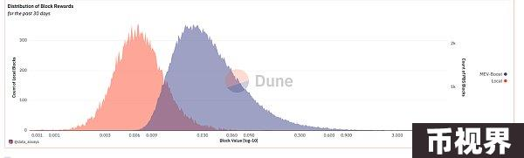

在 Solana 上，验证者通过 Jito 的捆绑服务从验证者小费中收集的额外 MEV 收入（以每周50,000SOL 计算）约为 3.38 亿美元（以 SOL 价格 130 美元估算）。

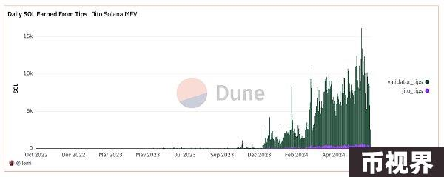

虽然 Base 的 MEV 交易量的具体数字尚不清楚，但可以通过分析 Banana Gun Telegram Bot（该领域最活跃的机器人之一）的收入来估算市场规模。该机器人在 Base 上作为 L2 的交易量与其在 Solana 上的交易量相当 - 持续产生超过 100 万美元的每日交易量，因此每条链的每日费用超过 10,000 美元。

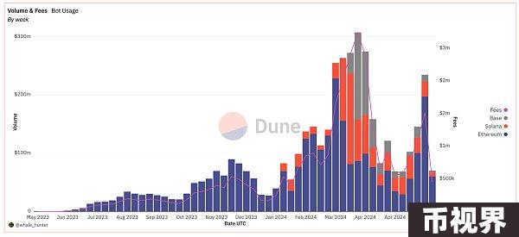

请注意，Solana 和 Base 上的 Banana Gun Bot 的市场份额可能存在显著差异。例如，Solana 还有其他几个主要的 Telegram 机器人，例如 Sol Trading Bot 和 BonkBot，而支持 Base 的 Telegram 机器人可能较少。因此，Banana Gun 的销量并不能按其 Solana 收入比率转化为 Base 的总 MEV 收入。

但是，请考虑使用不同指标的另一个预测：仅在 3 月份，Banana Gun Telegram Bot 就向以太坊建设者和验证者支付了超过 2300 万美元！当比较跨链交易量时，其在 Base 上的交易量实际上在 3 月 26 日至 4 月 1 日当周超过了以太坊（如上图中的峰值），这表明 Base 上的 MEV 收入潜力巨大。

当然，Base 和以太坊的 MEV 生态系统非常不同。Base 上的 MEV 竞争可能比以太坊上的竞争要小得多，这意味着机器人需要向验证者出价的次数更少。然而，模因币交易机器人主要通过盲目狙击和套利来运作，这在 Base 的序列器设置中仍然是可行的。

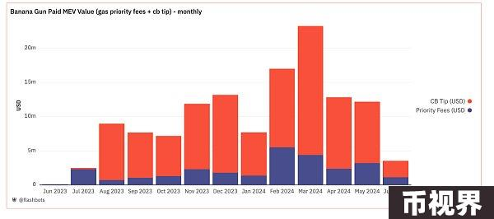

## 呼吁 MEV 关注

以太坊已经建立了一个复杂的 MEV 生态系统，其基础设施工具服务于供应链中不同层次的参与者。在协议层面，MEV-boost允许验证者通过拍卖将区块构建过程外包。对于搜索者来说，以太坊的区块构建者提供的捆绑服务（类似于 Solana 上的 Jito Labs 和 Polygon 上的 FastLanes）使搜索者能够提出具有恢复保护的 MEV 策略。这些服务确保构建者模拟交易并仅处理那些不可恢复的交易。此外，像 Flashbots Protect 这样的私有 RPC 服务为散户提供了一种避免公共内存池和相关被夹在中间的风险的方法。目前形式的 L2 在开发类似的 MEV 基础设施方面仍有相当大的进展空间。

### 为什么我们要考虑 L2 的 MEV 解决方案？

即使没有内存池，MEV 仍然存在。统计套利（CEX-DEX 套利）、原子套利（DEX-DEX 套利）和清算等 MEV 策略通过清除 AMM 和借贷市场中的陈旧流动性来维持市场效率。

然而，如果没有像捆绑服务这样的成熟 MEV 基础设施，就会产生负面外部效应。如果没有内存池，大多数 MEV 策略都会默认采用垃圾邮件策略，从而导致：

整个网络的回复率增加；

Gas费用上涨，导致网络拥堵。

通过引入捆绑服务并将 MEV 竞争压力从链上转移到 Sidecar，用户可以免于遭受 MEV 机器人的高昂 gas 费用。搜索者还可以从恢复保护中获得更高的利润，因为失败的成本可以降低。

对于旨在拥有共享排序器的 L2，当今的大多数解决方案都要求用户将其交易提交到公共内存池，从而重新引入“夹层”现象。这时，MEV 保护解决方案（例如将用户交易直接发送到 FlashbotsProtect等区块构建器的私有 RPC ）可以提供针对“夹层”现象的保护，甚至提供 MEV 或优先费用退款，从而为用户提供更好的执行和更好的价格。

然而，更复杂的 MEV 基础设施仍存在一些挑战。首先，随着测序人员获得的价值增加，搜索的经济性会发生变化，导致搜索者的边际利润随着时间的推移而降低。反过来，这又引发了一个问题，即长期来看竞争激烈的搜索策略的可持续性如何。我们预计市场力量将在这里发挥作用，常见的搜索策略将向测序人员支付大部分但不是全部的价值，而不太常见的搜索策略则需要支付较少的价值。

此外，现有 MEV 基础设施（如以太坊的区块构建市场）的订单流动态仍在快速发展。在撰写本文时，它们是区块构建市场中心化和以太坊 L1 上私人内存池兴起的重要贡献者。如何确保竞争和公平的区块构建市场仍然是一个悬而未决的挑战。

最后，由于 L2 具有更快的出块时间、更便宜的区块空间和相对更集中的治理等独特属性，其 MEV 解决方案也可能与以太坊上的 MEV 解决方案不同。目前尚不清楚快速出块时间（如 Arbitrum 的 250ms 区块）是否与现有 MEV 基础设施的当前性能和要求兼容。此外，L2 提供的丰富且廉价的区块空间急剧改变了搜索的动态，这使得垃圾邮件成为一个更突出的问题，可能需要新的解决方案。最后，L2 比其他设置（如以太坊 L1）相对更集中。在这种情况下，可能允许对 MEV 服务提供商实施额外要求 - 例如要求区块构建者不要夹杂用户 - 以实现公平的市场结果。